1. O naftaleno, comercialmente conhecido como naftalina, empregado para evitar baratas em roupas, funde em temperaturas superiores a 80 ºC. Sabe-se que bolinhas de naftalina, à temperatura ambiente, têm suas massas constantemente diminuídas, terminando por desaparecer sem deixar resíduo.

Essa observação pode ser explicada pelo fenômeno da:

a) fusão. d) liquefação.  
b) sublimação. e) ebulição.  
c) solidificação.

2. Resfriando-se progressivamente **água destilada**, quando começar a passagem do estado líquido para o sólido, a temperatura:

a) permanecerá constante, enquanto houver líquido presente.  
b) permanecerá constante, sendo igual ao ponto de condensação da substância  
c) diminuirá gradativamente.  
d) permanecerá constante, mesmo depois de todo líquido desaparecer.  
e) aumentará gradativamente.

3 Uma substância sólida é aquecida continuamente. O gráfico a seguir mostra a variação da temperatura (ordenada) com o tempo (abscissa):

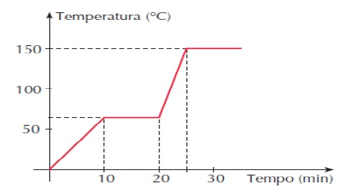

O ponto de fusão, o ponto de ebulição e o tempo durante o qual a substância permanece no estão líquido são, respectivamente:

a) 150, 65 e 5 d) 65, 150 e 5.   
b) 65, 150 e 25. e) 65, 150 e 10.  
c) 150, 65 e 25.

4 Um termo químico, principalmente na linguagem cotidiana, pode ter significados diversos, dependendo do contexto em que se encontra. Considere as seguintes frases:

I. A **água** é composta de **hidrogênio** e **oxigênio**;

II. O **hidrogênio** é um gás inflamável;

III. O ozônio é uma das formas alotrópicas do **oxigênio**;

IV. O gás **hidrogênio** reage com o gás **oxigênio** para formar **água**.

V. A **água** é constituída por dois **hidrogênios** e um **oxigênio**;

Com relação ao significado dos termos sublinhados, é incorreto afirmar:

a) Água significa substância química em I e molécula de água em V;

b) Hidrogênio em II significa substância química;

c) Hidrogênio em IV significa substância química, e em V, átomos de hidrogênio;

d) O significado de oxigênio em III e IV é o mesmo;

e) Oxigênio em V significa átomo de oxigênio.

1-B

2-A

3-C

4-C